Информация для школ города и области от
МАОУ СОШ №58 г. Томска
Приглашаем 1-11 классы к участию в областной научно-практической Конференции «Дни Науки», которая состоится 25 марта в 10.00 на базе МАОУ СОШ № 58 г. Томска. Учредителями научно-практической Конференции является ТГПУ и МАОУ СОШ № 58 г. Томска.
Ознакомиться с положением и заполнить форму заявки можно на сайте МАОУ СОШ № 58 (Раздел Конкурсы). Заполнить заявку можно также с использованием QR кода:
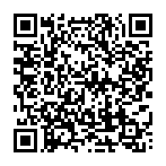
Заявки принимаются до 20 марта 2020 г.

Справки по телефону:
1-4 классы: Учанева Светлана Владимировна, тел: 89095425067
5-11 классы: Рогозина Мария Евгеньевна, тел: 89609785318

